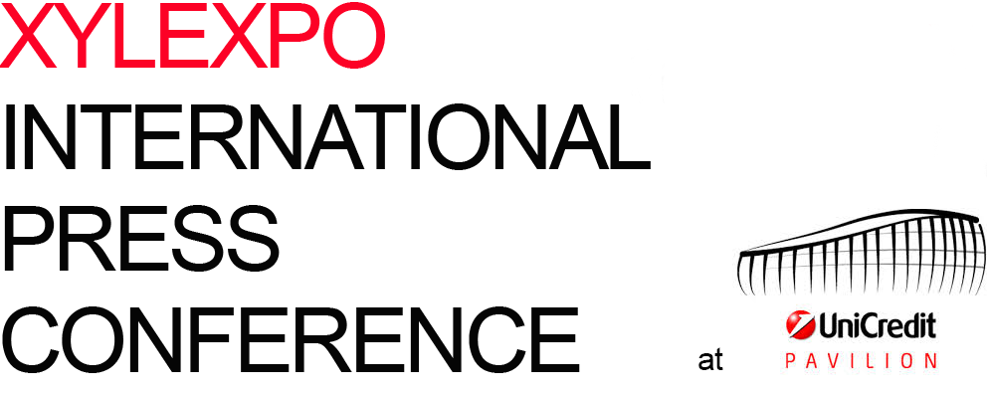

venerdì 12 febbraio 2016
UniCredit Pavilion “Greenhouse” - Piazza Gae Aulenti, 10

LA CONFERENZA STAMPA

ore 11.00 welcome coffe

ore 11.15 XYLEXPO INTERNATIONAL PRESS CONFERENCE
Gli interventi saranno in italiano con traduzione simultanea in inglese.

Ferdinando Pastore
dirigente del settore Tecnologia Industriale, Energia e Ambiente
di Ice-Agenzia per il commercio estero
Corrado Peraboni
amministratore delegato FieraMilano
Giovanni De Ponti
amministratore delegato FederlegnoArredo e Salone del Mobile.Milano

Lorenzo Primultini
presidente Acimall
“Una panoramica su Xylexpo 2016”
Dario Corbetta
direttore Acimall
“L’industria italiana ed europea delle tecnologie per l’industria del mobile
e la lavorazione del legno”

Maurizio Riva
Riva1920
“Legno, tecnologia, design...”

Question time

ore 13.00 Buffet “Il gusto italiano” e arrivederci a maggio 2016
ore 14.00 tempo libero e partenza per le rispettive destinazioni

Durante l’evento: XIE-XYLEXPO INFORMATION EVENT
I “top exhibitors” di Xylexpo 2016 incontrano i giornalisti

Per ulteriori informazioni:
Luca Rossetti Paola Gandini
phone +39 329 2197752 phone +39 02 89210282
press@xylexpo.com press2@xylexpo.com

